Białystok, dnia 12.07.2024 roku

Wydział Techniki i Zaopatrzenia
Podlaskiego Oddziału Straży Granicznej
im. gen. dyw. Henryka Minkiewicza
z siedzibą w Białymstoku
PD-TZ-I.3711.12.2024

PD-TZ-I.3711.12.2024

Egz. pojedynczy

ZAPYTANIE OFERTOWE

Podlaski Oddział Straży Granicznej w Białymstoku zaprasza do złożenia oferty cenowej na dostawę
44 sztuk - łoża przedniego dedykowanego do broni palnej MP5 A3 Heckler & Koch na potrzeby Podlaskiego Oddziału Straży Granicznej z siedzibą w Białymstoku. Oferty proszę składać do dnia 19.07.2024 roku (piątek).

- Opis produktu:
44 szt. – łoże MP5-RS marki FAB-Defense tj. oszynowanie przednie dedykowanego do pistoletu maszynowego MP5 A3 Heckler & Koch zastępuje oryginalną osłonę i zapewnia opcję montażu dla wskaźników laserowych, chwytów, latarek - oświetlenia taktycznego lub innych akcesoriów opartych na szynie Picatinny. Wykonane ze stopu metali lekkich. Towar musi być fabrycznie nowy, objęty
24-miesięczną gwarancją Wykonawcy.

- Termin realizacji zamówienia:
maksymalnie 30 dni kalendarzowych – licząc od złożenia zamówienia w formie wiadomości elektronicznego (e-mail) przez osobę upoważnioną z ramienia Zamawiającego.

- Termin związania z ofertą:
21 dni kalendarzowych – licząc od złożenia oferty.

- Warunki dostawy:
Dostawa na koszt Wykonawcy na adres:
Podlaski Oddział Straży Granicznej ul. gen. Józefa Bema 100, 15-370 Białystok
Wykonawca ponosi wszystkie koszty związane z realizacją zamówienia.

- Formularz cenowy powinien zawierać:
- nazwę i dane oferenta;
- cenę brutto za sztukę oraz cenę ogółem;
- ofertę należy złożyć na załączonym formularzu cenowym;
- oferty złożone po terminie zostaną potraktowane jako nieważne;
- Zamawiający nie dopuszcza składania ofert równoważnych (zamienników);

- Oferta powinna zawierać:
Kryterium oceny ofert: 100% cena.

- Warunki płatności:
Płatność przelewem w terminie 21 dni od wykonania dostawy i dostarczenia faktury.

Ofertę proszę przesłać na podany e-mail: Przemyslaw.Kiczuk@strazgraniczna.pl do dnia 19.07.2024 roku (piątek) do godziny 11:00. Proszę o przesłanie wypełnionego i podpisanego formularza ofertowego – skan.

Zamawiający zastrzega sobie prawo do zmian ilościowych z zachowaniem cen jednostkowych, oferowanych przez Oferenta na zamawiany asortyment z ww. zapytania ofertowego, ostateczna ilość będzie przedstawiona podczas złożenia zamówienia u wybranego Wykonawcy. Podyktowane jest to posiadanymi środkami finansowymi na ten cel.

Zamawiający informuje, że fakt przesłania formularza cenowego będących odpowiedzią na zapytanie ofertowe nie zobowiązuje Zamawiającego do zawarcia z jednym z Oferentów umowy czy też złożenia zamówienia, nawet jeśli jego oferta okaże się najkorzystniejsza. Zmawiający nie przewiduje zwrotu kosztów za przygotowanie
i przesłanie oferty oraz informuje, że skontaktuje się tylko z wybranymi i najkorzystniejszymi Oferentami.
Wszystkie zaoferowane towary muszą być pierwszego gatunku, fabrycznie nowe i wolne od wad oraz spełniać warunki określone dla produktów bezpiecznych w rozumieniu art. 4 ustawy z dnia 12 grudnia 2003 r. o ogólnym bezpieczeństwie produktów (Dz.U.2016.2047 z późn. zm.).
Oferent odpowiadając na zamówienie, akceptuje warunki zamówienia określone przez Zamawiającego.
Wszelkie dane zamawiającego niezbędne do realizacji zamówienia będą przesłane przy składaniu zamówienia.

Załącznik: 1 na 1 str. (formularz cenowy).

………………………………………….……
(podpis osoby prowadzącej sprawę)

Zdjęcie poglądowe:

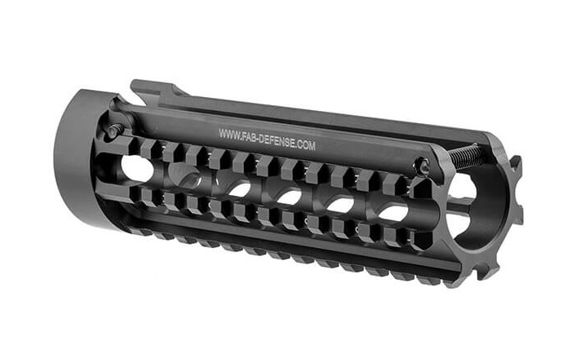
Źródło: https://www.fab-defense.co.il/en/category-rail-systems-and-mounting-solutions/id-13/mp5-tri-rail-handguard-system.html

Wykonano w egz. pojedynczym:
Sporządził: P. Kiczuk.
Dnia: 11.07.2024 r.

